Titel: | Fanget i Peru - den danske redningsaktion
Tema: | Coronapandemi, coronavirus, Peru, dokumentar
Fag: | Dansk
Målgruppe: | 7. - 10. klasse
Tv-udsendelse: DR1, 28-04-2020, 41 min.

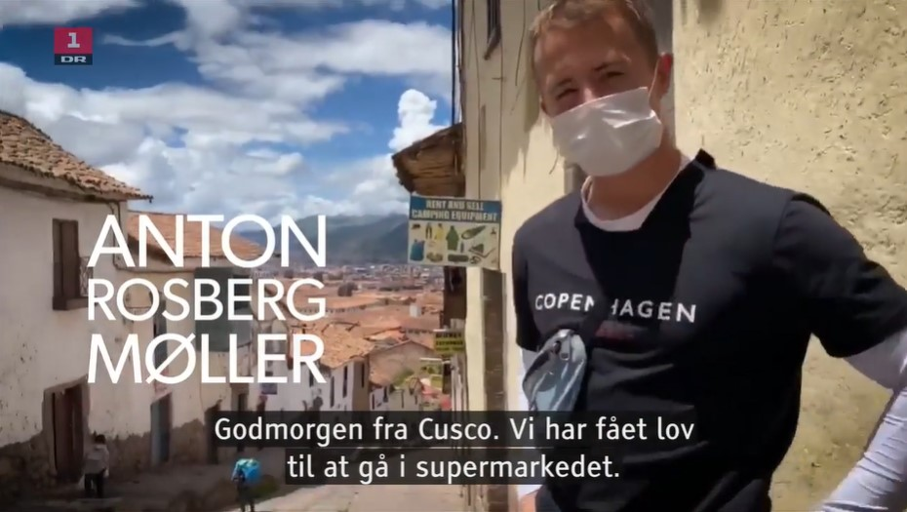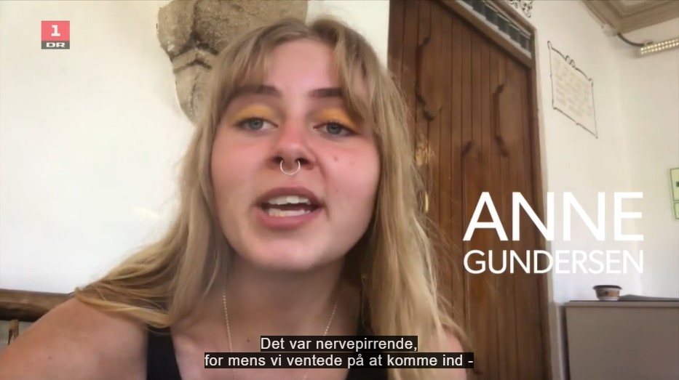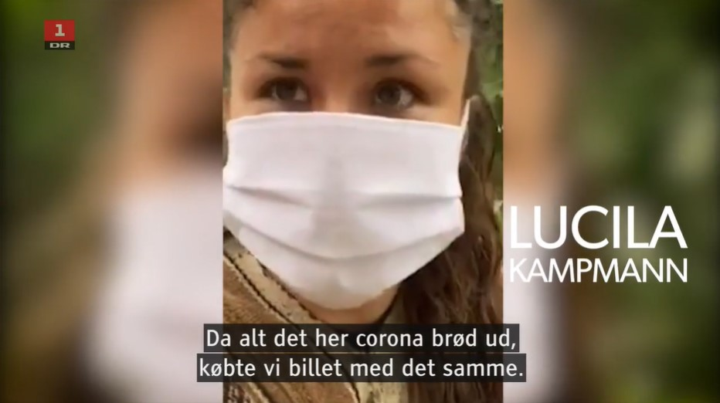
Anton, Anne og Lucila er strandet i Peru under coronapandemien. De beretter om deres kamp for at nå frem til det særfly, som er på vej fra Danmark . Samtidig følger vi medarbejderne i udenrigsministeriet, som koordinerer redningsaktionen.

Faglig relevans/kompetenceområder
Dokumentaren er en multimodal fagtekst, som benytter sig af fiktive virkemidler. Der krydsklippes mellem private optagelse fra tre standede danskere i Peru, Udenrigsministeriet i København og nyhedsklip fra Peru, hvor militæret er rykket ud for at håndhæve udgangsforbuddet under coronapandemien.

Nedtællingen til, at særflyet med danskerne letter, bliver understreget på skærmen, hvor et digital-ur indikerer, hvor lidt tid der er tilbage. Et virkemiddel som er kendt fra spændingsserier. De strandede danskere filmer sig selv og beretter løbende om deres situationen i Peru. De dokumenterer deres svære rejse til Lima, som er fyldt med forhindringer, og vi kommer helt tæt på, når de med et direkte blik ind i mobiltelefonen deler deres oplevelser og bekymringer. Dokumentaren benytter ikke nyhedstrekanten, men tilbageholder informationer, der gør, at seeren sidder med tilbageholdt åndedræt. Det gør embedsmændene i København også og kameraet dvæler ved deres anspændte venten, mens meldingerne tikker ind om, hvem der har nået flyet. Først da nedtællingen rinder ud, og flyet endelig letter, kommer forløsningen. Musikken er undervejs med til at understrege den hektiske stemning, mens en fortæller med voice-over løbende holder styr på fakta og binder krydsklippene mellem Peru og Danmark sammen.
Ideer til undervisningen
Før I se dokumentaren
Læs nyhedsartiklen Dansker fanget i Peru, som er bygget over nyhedstrekanten. Allerede i underrubrikken få læseren styret sin nysgerrighed “Tashi Dorjee Andersen nåede ikke sidste fly ud af landet, før alt pludselig blev lukket ned.” Dette sker ikke i dokumentaren, hvor det først er til sidst, at spændingen udløses.

Mens I ser dokumentaren
Se dokumentaren sammen og få eleverne til at lægge mærke til, hvordan klipning, musik og virkemidler skaber spænding. De kan dele deres iagttagelser på en fælles padlet (skoletube).
Efter I har set dokumentaren
Lån dokumentaren til eleverne sammen med CFU-kapitelsættet, som peger på en række filmiske virkemidler og stiller spørgsmål, som eleverne kan svare på parvis. Se, hvordan her
Repeter aktantmodellen, som eleverne kender fra eventyrforløb. Brug Aktantmodellen til at undersøge personerne og deres dramatiske funktioner i dokumentaren. Anton, Anne og Lucila, som vi kan identificere os med, er subjekterne i modellen. Deres mission er at komme hjem med en fly til Danmark (objektet). De får hjælp af en række personer, som trækker i trådene i det danske udenrigsministerium (hjælpere). Myndighederne i Peru modarbejder mission og håndhæver udgangsforbuddet med hård hånd (modstandere). Klip screendumps ud her, som kan sættes ind i en aktantmodel.
Dokumentarer benytter fiktionskoder til at opbygge spænding, mens spillefilm benytter faktakoder til at skabe autencitet. Benyt evt. præsentationen Fakta- og fiktionskoder til at forklare eleverne om fiktion- og faktakoder, og lad dem selv gå på jagt efter fiktions- og faktakoder.

Eleverne kan ligesom de strandede danskere lave deres egne corona-optagelser, som kan indgå i en Webdok á la Anton blev smuglet med ambulance for at nå særfly hjem til Danmark.

Supplerende materialer
Anne og Julie svarene på spørgsmål fra seerne: Stil spørgsmål om redningsaktionen
DR-Webdok: Anton blev smuglet for at nå særfly

